Ciencias Naturales unidad 3
Clase 4: Proceso digestivo
Luego de realizar una primera lectura comprensiva del siguiente texto, hace una segunda lectura subrayando las ideas principales.
Finalmente elabora dos cuadros conceptuales. Uno bajo el título de “Etapas de la digestión” y otro para “Tipos de digestión”
Para el cuadro de Etapas de la digestión te doy unas recomendaciones:
- Es un proceso, y lo que sucede va en orden.
- Fijate de ir siguiendo el orden en que se da ese proceso, en este caso en etapas.
- Si te sirve te doy este esquemita, lo saqué de SmartArt. Vos podes hacerlo como quieras.

Para el cuadro de “Tipos de digestión”, te doy unas recomendaciones:
- En éste caso hay una idea central que es Tipos de digestión, y de este concepto central se desprenden los dos tipos de digestión. El texto luego va explicando cada una
- Si te sirve te doy este esquemita, lo saqué de SmartArt, también hacelo como quieras.

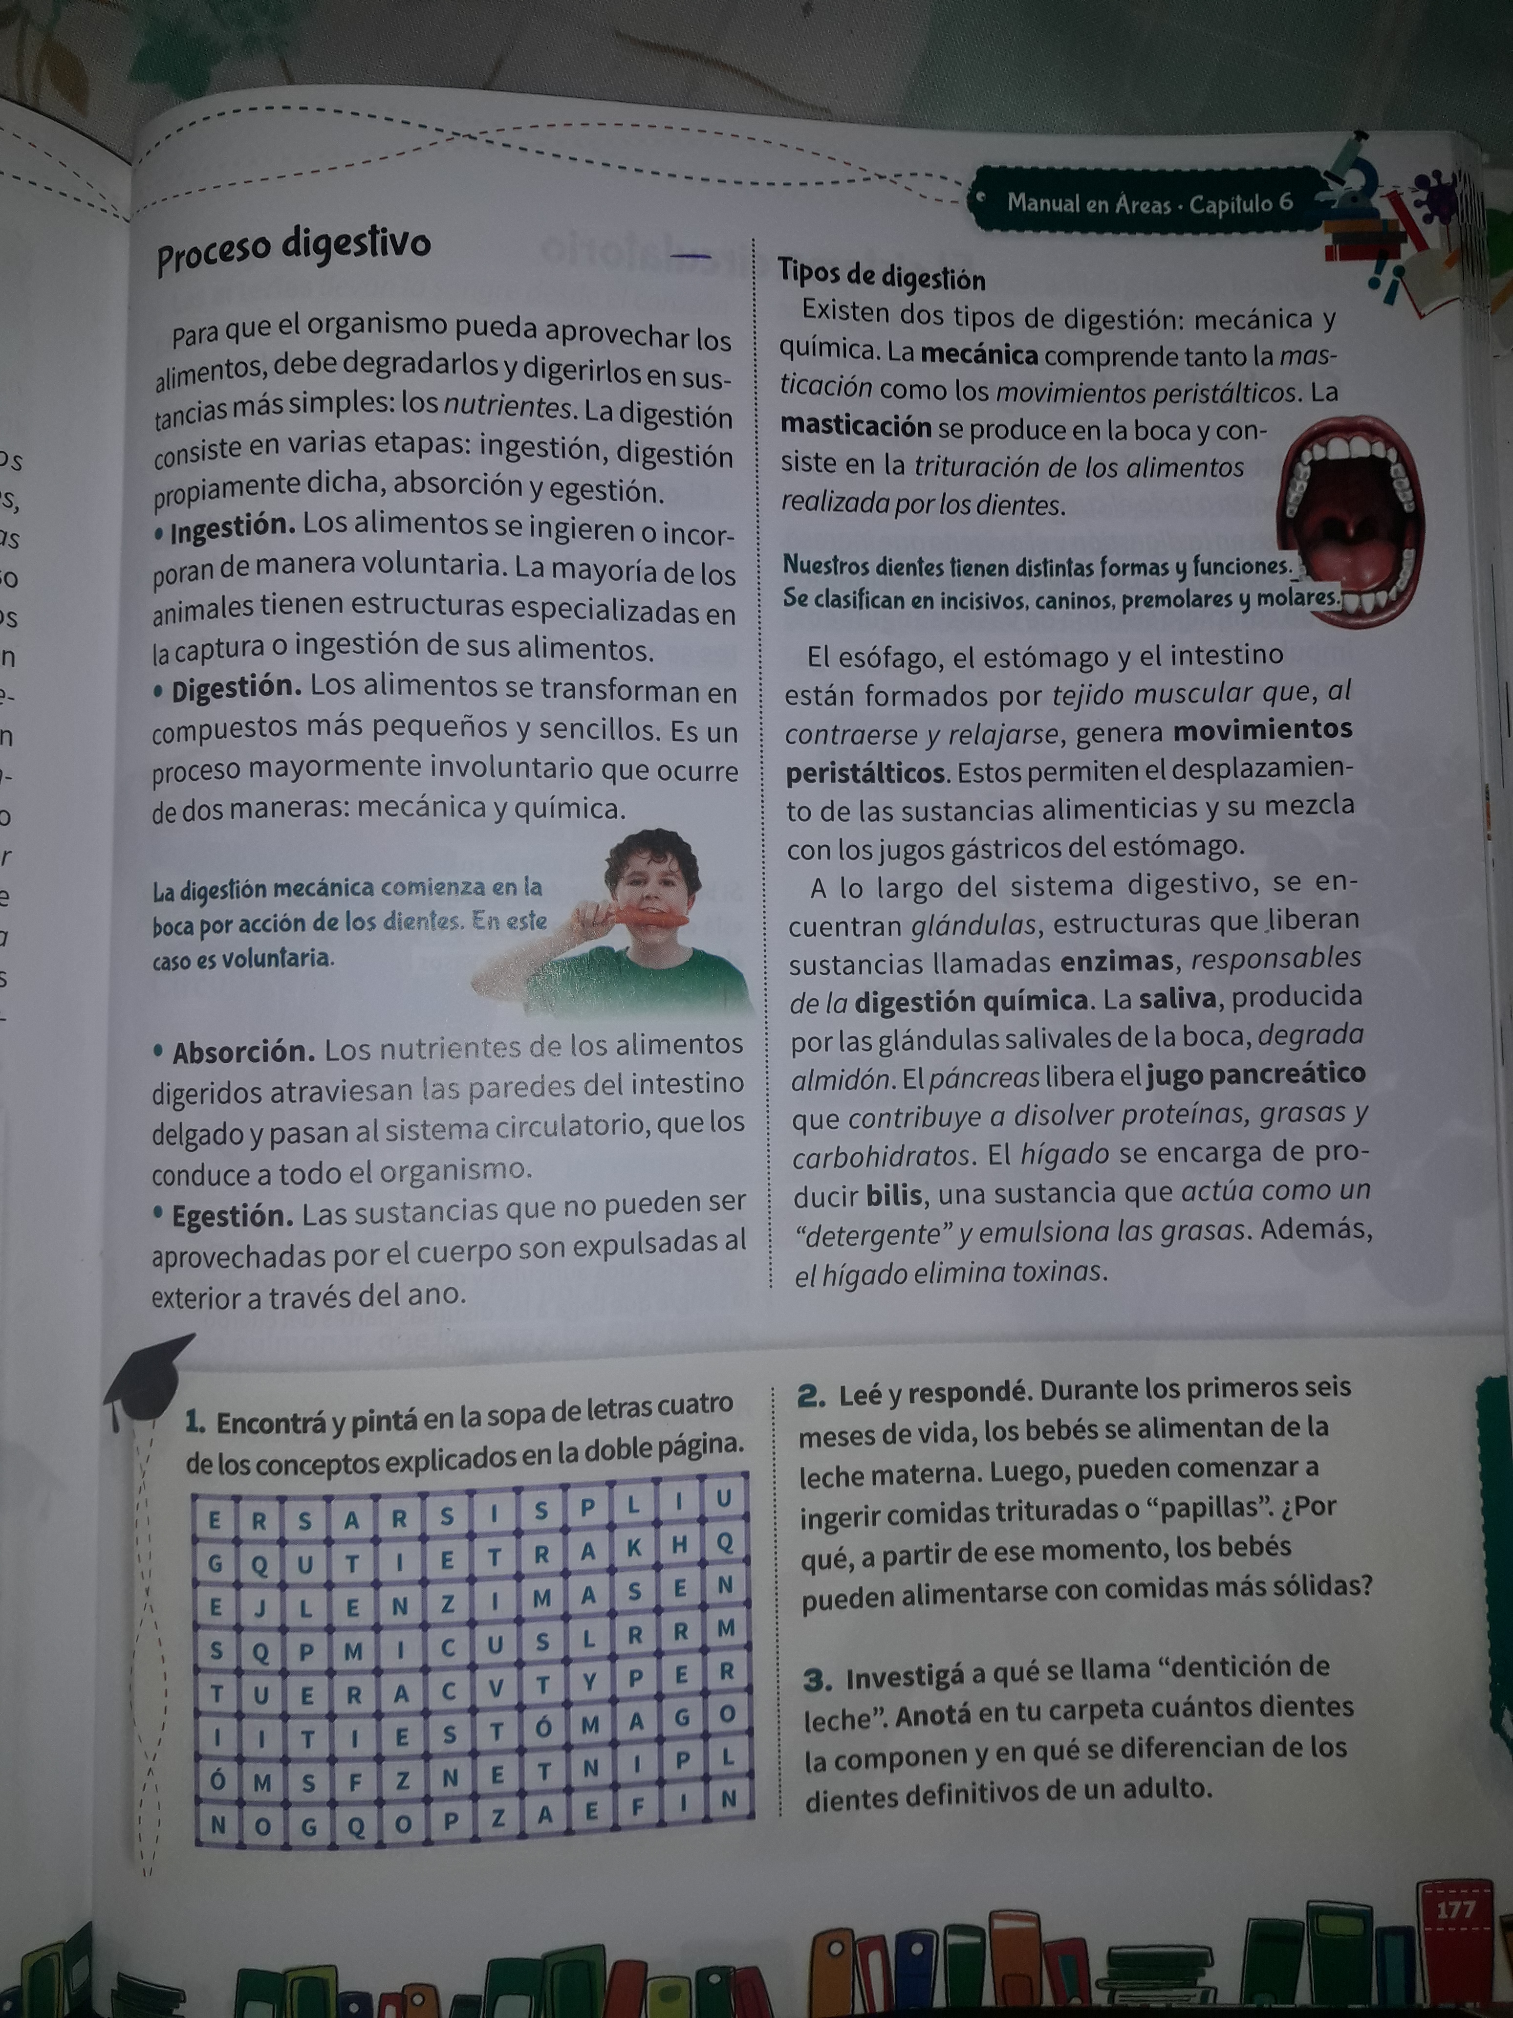

Clase 5: Una vuelta por todo lo aprendido

